Техническое задание

Десктопное приложение магазина спортивных товаров

Версия 1.0

Оглавление

1. Термины и определения 4

1.1 Общие термины 4

1.2 Технические термины 4

2. Общие положения 5

2.1 Назначение документа 5

2.2 Цели создания Приложения 5

2.3 Основные функциональный возможности Приложения 5

3. Функциональные требования 6

3.1 Диаграммы ВИ 6

Диаграмма 1. Действующие лица 6

Диаграмма 2. ВИ регистрации 6

Диаграмма 3. ВИ работы Клиента 7

Диаграмма 4. ВИ работы Администратора 8

3.2 Описание ВИ 8

3.1 ВИ Регистрация для гостя 8

3.2 ВИ Авторизация для гостя 9

3.3 ВИ Добавление товара в корзину 9

3.4 ВИ Поиск товара с использованием поиска 9

3.5 ВИ Поиск товара с использованием фильтров 10

3.6 ВИ Добавление товара 10

3.7 ВИ Удаление разбора песни 10

3.8 ВИ Редактирования товара 11

3.9 ВИ Заказ товаров 11

3.10 ВИ Просмотр заказов Администратором 11

4. Требования к экранным формам 12

4.1 Форма регистрации 12

4.2 Форма входа 12

4.3 Форма добавления нового товара 12

4.3 Форма заказа 14

5. Нефункциональные требования 14

5.1 Пользовательский интерфейс 14

5.2 Требования к производительности 14

5.3 Требования к безопасности 14

6. Перспективы развития 15

7. История изменения документа 16

# 1. Термины и определения

## 1.1 Общие термины

Приложение ­­­­­­­­­­­­­­— десктопное приложение магазина спортивных товаров, требования к которому описаны в данном документе.

ВИ — вариант использования или Use Case.

ДВИ — диаграмма варианта использования или Use Case Diagram.

Администратор — субъект, использующий Приложение и имеющий роль администратора.

Клиент — субъект, использующий Приложение и имеющий роль авторизированного пользователя или гостя.

## 1.2 Технические термины

БД — база данных.

# 2. Общие положения

## 2.1 Назначение документа

В данном документе проведён полный набор требований к Приложению, необходимых для реализации.

## 2.2 Цели создания Приложения

С точки зрения создателя Приложения:

* Сдать курсовой проект;
* Приобрести опыт в разработке пользовательских десктопных приложений;
* Приобрести опыт в создании и использовании БД;

С точки зрения клиента:

* Заказ необходимых товаров через удобный интерфейс приложения;
* Получение актуальной информации о товарах;

## 2.3 Основные функциональный возможности Приложения

Для клиента:

1. Выполнять регистрацию;
2. Выполнять авторизацию;
3. Изменять данные в профиле;
4. Просматривать каталог товаров;
5. Выполнять поиск товаров по названию;
6. Выполнять фильтрацию каталога товаров;
7. Добавлять товар в корзину;
8. Заказать товары из корзины;
9. Оставлять отзыв о товаре;

Для администратора:

* 1. Добавлять товар в каталог;
  2. Удалять товар из каталога;
  3. Редактировать товар из каталога;
  4. Просматривать историю товаров;

# 3. Функциональные требования

## 3.1 Диаграммы ВИ

На Диаграммах представлены основные ВИ Приложения, детальное описание, которых можно найти в п. 3.2 “Описание ВИ”.

### Диаграмма 1. Действующие лица

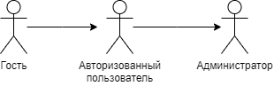

### Диаграмма 2. ВИ регистрации

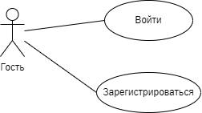

### Диаграмма 3. ВИ работы Клиента

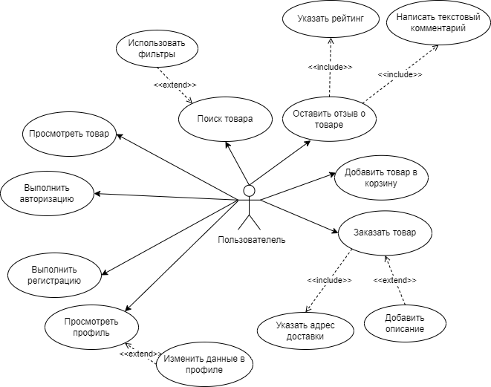

### Диаграмма 4. ВИ работы Администратора

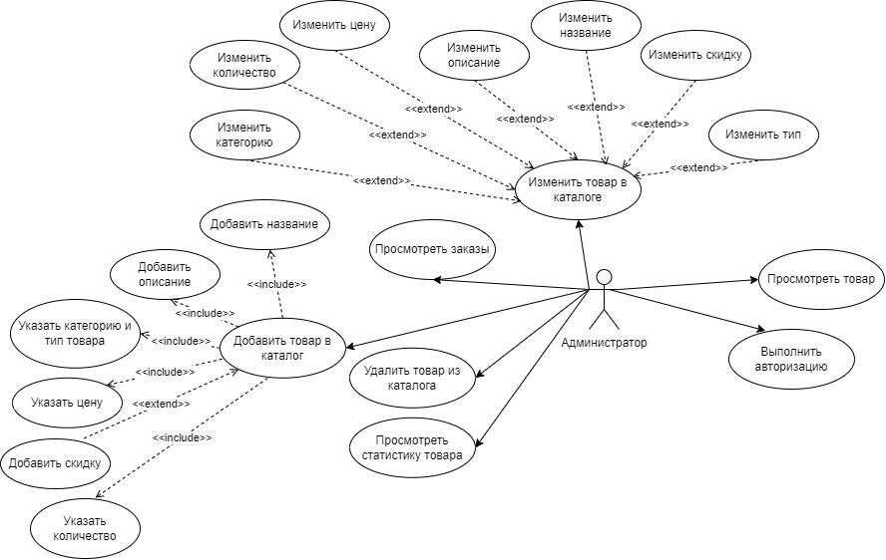

## 3.2 Описание ВИ

### 3.1 ВИ Регистрация для гостя

Описание: пользователь должен иметь возможность зарегистрироваться в Приложении.

Поток действий:

1. При входе в приложение, пользователь нажимает кнопку “Регистрация”. Появляется окно “Регистрация” с необходимыми полями.
2. Пользователь заполняет поля: Email, логин, пароль, имя, фамилия, номер телефона. Поля Email, логин и номер телефона должны быть уникальными для каждого пользователя. В поле логин должны находится символы латинского алфавита любого регистра. Также в логине могут находится цифры и знаки нижнего подчёркивания. Пароль должен состоять из 8 и более символов латинского алфавита. В пароле также могут быть цифры и символы нижнего подчёркивания. Поля имя и фамилия должны содержать символы только латинского алфавита или только символы кириллицы. Первый символ должен быть в верхнем регистре. Номер телефона должен соответствовать шаблону номера телефона Республики Беларусь (+375-xx-xxx-xx-xx).
3. Если одно из полей является не валидным, то над не валидным полем будет показана надпись с указанной ошибкой.
4. Если все поля введены правильно, и гость нажал кнопку “Зарегистрироваться”, то на экране выводиться надпись “Вы успешно зарегистрировались!”.

### 3.2 ВИ Авторизация для гостя

Описание: пользователь должен иметь возможность войти в Приложении под своим аккаунтом.

Поток действий:

1. При входе в приложение, пользователь попадает в окно “Вход”.
2. Гость заполняет поля: логин, пароль. Условия валидности полей точно такие же, как для полей в форме регистрации.
3. Если одно из полей является не валидным, то над не валидным полем будет показана надпись с указанной ошибкой.
4. Если все поля введены правильно, и гость нажал кнопку “Войти”, то на экране выводиться надпись “Вы успешно вошли!”.

### 3.3 ВИ Добавление товара в корзину

Предусловие: Клиент имеет роль авторизированного пользователя.

Описание: авторизированный пользователь должен иметь возможность добавить товар в корзину.

Поток действий:

1. Клиент находится на странице любого товара. При нажатии на кнопку “В корзину” товар будет успешно добавлен в корзину пользователя.

### 3.4 ВИ Поиск товара с использованием поиска

Описание: у Клиента должна быть возможность осуществлять поиск товара по названию.

Поток действий:

1. Клиент находится на странице каталога товаров.
2. Клиент вписывает в поле с надписью “Поиск” название песни. После каждого введённого символа список найденных товаров будет автоматически обновляться.

### 3.5 ВИ Поиск товара с использованием фильтров

Описание: у Клиента должна быть возможность осуществлять поиск товара с использованием фильтров.

Поток действий:

1. Клиент находится на странице каталога товаров.
2. Клиент нажимает на поле “Категория”. В выпадающем списке он выбирает нужную ему категорию.
3. Клиент нажимает на поле “Тип”. В выпадающем списке он выбирает нужный тип товара.
4. Клиент нажимает сначала на поле “Начальная цена”, указывает нужное ему значение, потом на поле “Конечная цена”, и указывает нужное ему значение.
5. Клиент нажимает на кнопку “Применить”. Каталог товаров изменится в соответствии с выбранными и введенными значениями.

### 3.6 ВИ Добавление товара

Описание: Администратор должен иметь возможность добавлять товар в каталог.

Поток действий:

1. Администратор находится на странице добавления товара.
2. Администратор заполняет форму добавления товара с полями: название, категория, тип, цена, описание. В поле Цена должно быть число целочисленное или с плавающей запятой. Остальные поля ограничений не имеют.
3. Пользователь нажимает на кнопку “Выбрать изображение” и выбирает нужное ему изображение на своем устройстве.
4. После нажатия на кнопку “Подтвердить” товар попадает в список товаров в разделе “Каталог”.

### 3.7 ВИ Удаление разбора песни

Описание: Администратор должен иметь возможность удалять товар из каталога.

Поток действий:

1. Администратор находится на странице товара.
2. Администратор нажимает кнопку “Удалить товар”, после чего появляется окно подтверждения действия. При нажатии на кнопку “Да”, товар удаляется из каталога товаров.

### 3.8 ВИ Редактирования товара

Описание: Администратор должен иметь возможность изменять товар в каталоге.

Поток действий:

1. Администратор находится на странице товара.
2. Администратор нажимает на кнопку “Редактировать”, после чего переходит на страницу редактирования.
3. Администратор может изменять название, категорию, тип, цену, описание изображение товара.
4. Чтобы подтвердить изменение товара, пользователь нажимает на кнопку “Подтвердить”, после чего товар в каталоге изменяется.

### 3.9 ВИ Заказ товаров

Описание: Клиент должен иметь возможность заказать товары из корзины.

Поток действий:

1. Клиент находится на странице корзины.
2. Клиент нажимает на кнопку “Заказать”, после чего появляется страница заказа.
3. Клиент заполняет поля адрес и комментарий к заказу. Если поле адреса не является валидным, над полем появляется текст с ошибкой.
4. После заполнения полей клиент нажимает на кнопку “Заказать”, после чего появляется сообщение “Товар успешно заказан!”.

### 3.10 ВИ Просмотр заказов Администратором

Описание: Администратор должен иметь возможность просмотреть историю заказов пользователей.

Поток действий:

1. Администратор находится на странице профиля.
2. Администратор нажимает на кнопку “Просмотреть историю заказов”, после чего попадает на страницу истории заказов.

# 4. Требования к экранным формам

## 4.1 Форма регистрации

|  |  |  |
| --- | --- | --- |
| Название | Тип | Описание |
| Email | Строковый | Адрес электронной почты пользователя (у каждого пользователя уникальный) |
| Логин | Строковый | Логин пользователя (у каждого пользователя уникальный) |
| Пароль | Строковый | Пароль пользователя |
| Фамилия | Строковый | Фамилия пользователя |
| Имя | Строковый | Имя пользователя |
| Номер телефона | Строковый | Номер телефона пользователя (у каждого пользователя уникальный) |

## 4.2 Форма входа

|  |  |  |
| --- | --- | --- |
| Название | Тип | Описание |
| Логин | Строковый | Логин пользователя (у каждого пользователя уникальный) |
| Пароль | Строковый | Пароль пользователя |

## 4.3 Форма добавления нового товара

|  |  |  |
| --- | --- | --- |
| Название | Тип | Описание |
| Название товара | Строковый | Название товара |
| Категория | Строковый | Категория данного товара |
| Тип | Строковый | Тип товара данной категории |
| Цена | Число с плавающей запятой | Цена товара |
| Описание | Строковый | Описание данного товара. |

## 4.3 Форма заказа

|  |  |  |
| --- | --- | --- |
| Название | Тип | Описание |
| Адрес | Строковый | Адрес пользователя для доставки |
| Комментарий к заказу | Строковый | Дополнительная информация для курьера |

# 5. Нефункциональные требования

## 5.1 Пользовательский интерфейс

1. Дизайн Приложения должен быть адаптивным к разным разрешениям экрана пользователя.

## 5.2 Требования к производительности

1. Поиск товара по названию осуществляться не дольше, чем 10 миллисекунд.
2. Поиск товаров с использованием фильтров должен осуществляться не дольше 10 миллисекунд.
3. Страница со списком товаров должна загружаться не дольше 100 миллисекунд.
4. Надпись, сигнализирующая о ошибке в поле формы должна появляться сразу после появления ошибки в поле.

## 5.3 Требования к безопасности

1. Приложение не должно позволять гостю получить доступ к главной странице.
2. Приложение не должно позволять клиенту выполнять добавление, удаление, редактирование товаров из каталога.

# 6. Перспективы развития

|  |  |
| --- | --- |
| Версия | Описание |
| 1.1 | Добавление входа и регистрации пользователя через письмо на почту для подтверждения |
| 1.2 | Добавление подтверждения заказа через код на номер телефона или почту |
| 1.3 | Добавление выбора способа оплаты |
| 1.4 | Добавление раздела товаров, которые могут подойти пользователю |

# 7. История изменения документа

|  |  |  |  |
| --- | --- | --- | --- |
| Дата | Версия | Автор | Изменения |
| 30.04.2024 | 1.0 | Хатченок Д.Н. | Начало написания формы |